

本科实验报告

课程名称： | 计算机体系结构
姓 名： | 李安旭
学 院： | 计算机科学与技术学院
系： | 计算机科学与技术系
专 业： | 计算机科学与技术
学 号： | 3220102479
指导教师： | 姜晓红

2024年 12月 24日
浙江大学实验报告

课程名称： 计算机体系结构 实验类型： 综合
实验项目名称： Dynamically Scheduled Pipelines using Scoreboarding/Tomasulo
学生姓名： 李安旭 专业： 计算机科学与技术 学号： 3220102479
同组学生姓名： 王晓宇 指导老师： 姜晓红
实验地点： 实验日期： 2024 年 12 月 24 日
- 实验目的和要求
Tips: 写出本次实验的目的与要求
- 理解支持多周期操作的流水线原理、设计方法和验证方法
- 理解带有Scoreboard的动态调度原理
要求：
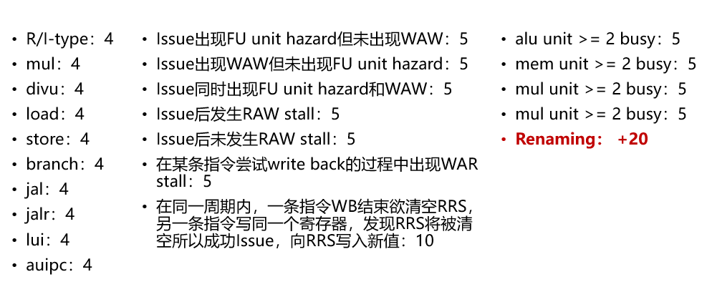
- 实验内容和原理
Tips：结合代码实现，简要解释：
发射逻辑以及发射后更新qj/qk/rj/rk的逻辑
WB的逻辑（包括WAR stall）
Branch的逻辑（包括predict not taken）
为实现多unit增加的结构

- 发射逻辑以及发射后更新qj/qk/rj/rk的逻辑
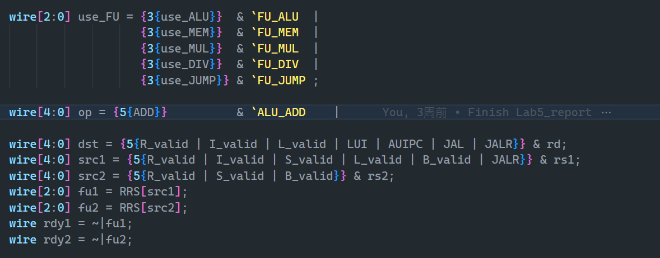
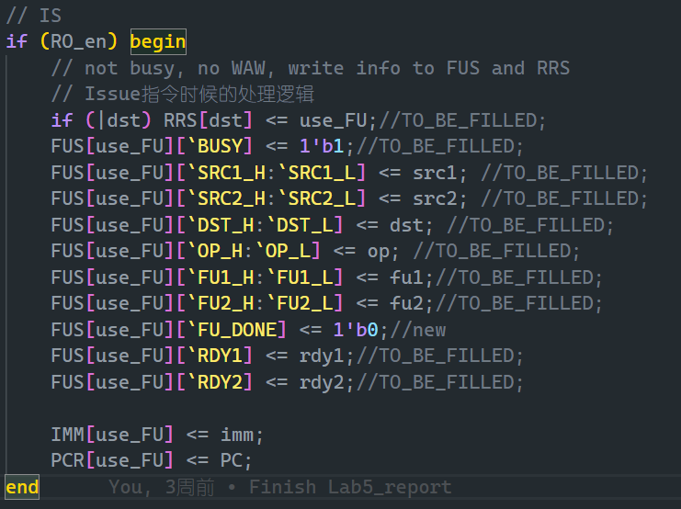
发射逻辑
如果目的寄存器 dst 不为零，则将 use_FU 写入寄存器重命名表 RRS 中对应的位置。
更新功能单元状态：
- 将 FUS[use_FU][BUSY]` 置为 1，表示我们将使用该功能单元作为此指令的FU。
- 将源操作数 src1 、src2和dst 写入功能单元 FUS 中对应的位置表明使用数据的来源与去向。
- 将操作码 op 写入功能单元 FUS 中对应的位置。
- 将功能单元类型 fu1 和 fu2 写入功能单元 FUS 中表明操作数的FU来源。
- 将 FUS[use_FU][FU_DONE]` 置为 0，表示操作尚未完成。
- 将 rdy1 和 rdy2 写入功能单元 FUS ，表示源操作数是否准备好。
更新立即数和程序计数器：
将立即数 imm 写入 IMM 中对应的位置。
将程序计数器 PC 写入 PCR 中对应的位置。
这里我们便将指令成功发射出去，并设置好了对应的逻辑位

更新 qj/qk/rj/rk 的逻辑
对于q，我们直接填充RRS中对应的占用单元FU，如果此处的值为 0 表示该处数据没有等待的 FU，我们在后文如果成功写入之后要及时清零RRS中的FU值。

其中ready要根据当前两个源操作数是否在先前的指令中都已经得到最新的结果进行赋值，相应的判断准备好的逻辑我们在前文做好了判断——如果源操作数已经准备好则为 1 否则为 0。
- WB的逻辑（包括WAR stall）
WB逻辑
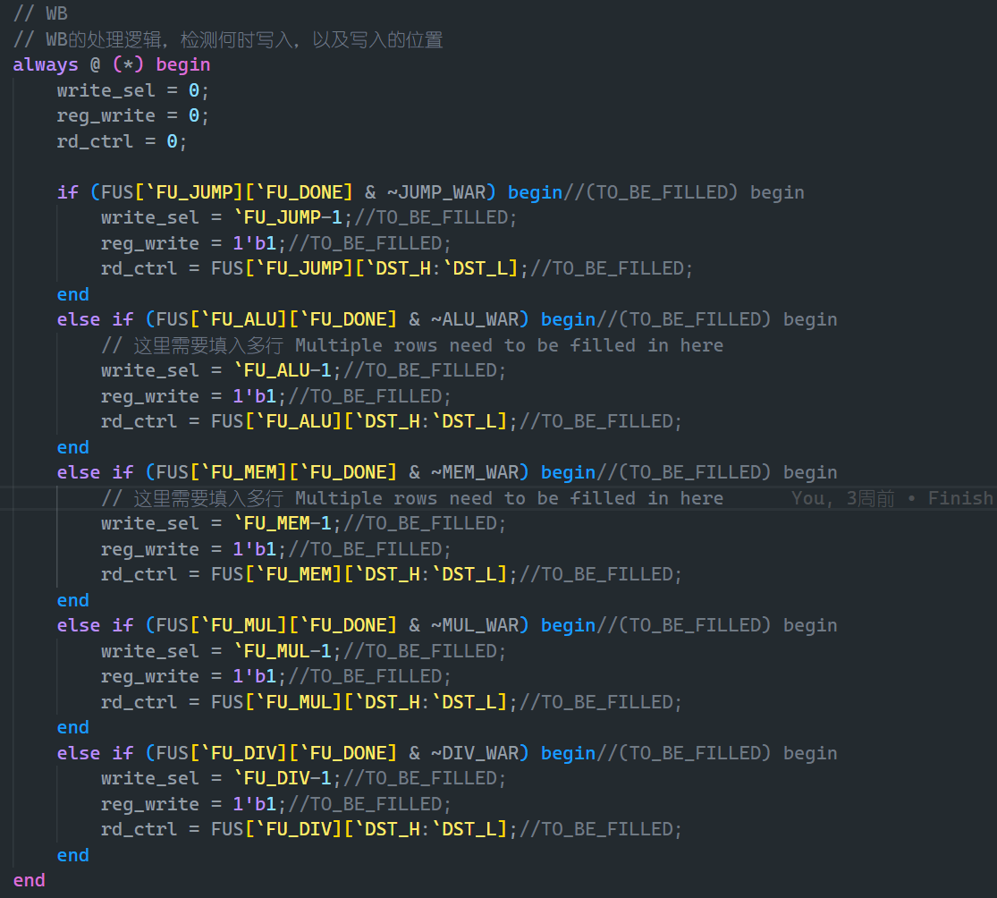
写回的时候，如果当前对应 FUS 项的 done 为 1 表示 FU 已经执行完毕，并且没有出现 WAR 竞争时，就会把对应的写回使能打开，以及传出正确的 rd 寄存器的编号以便寄存器堆进行改写。
WAR stall
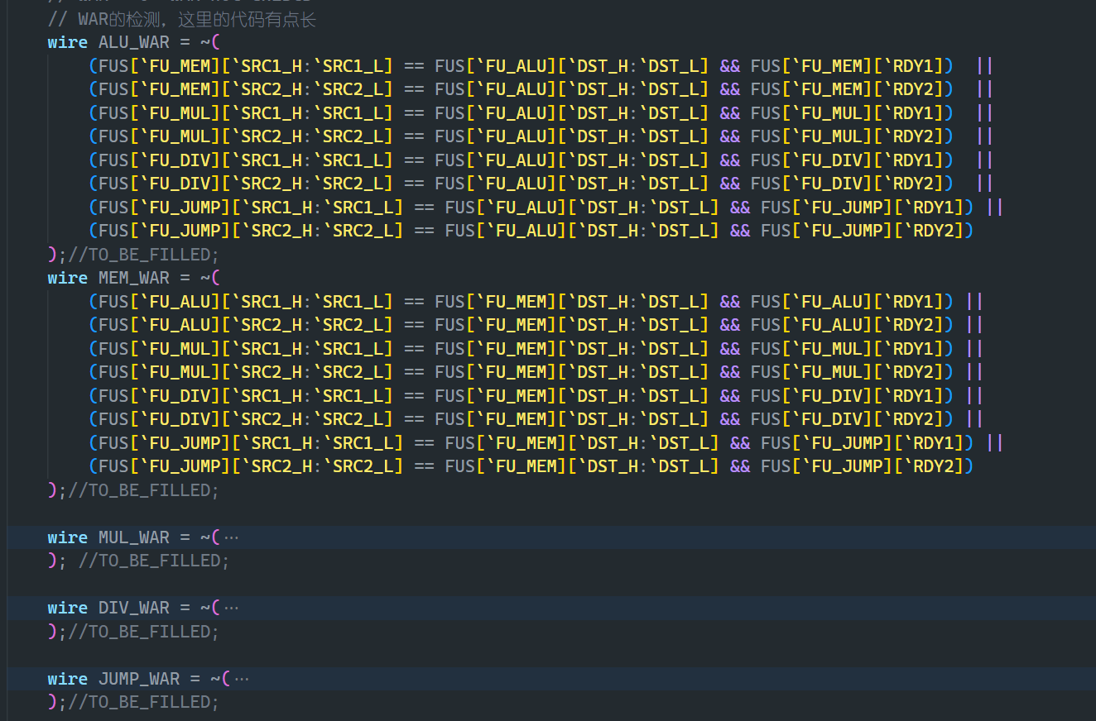
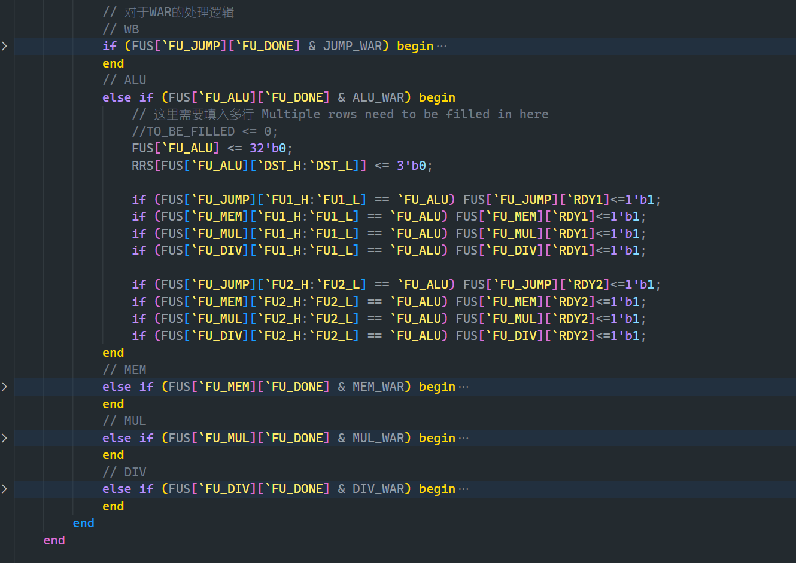
我们这里每个FU单元均有WAR检测，我们这里仅对ALU单元的WAR检测和处理进行解释：
WAR 是当前指令的目的操作数与之前的 FUS 中的源操作数相同，并且之前指令的源操作数对应的 ready 位为0，这样就会产生 WAR 冲突。这里得到判断逻辑是判断各个FU的无WAR逻辑后取反，我们单独处理了当WAR冲突发生的操作，这里的操作主要是将使用该写回数据的FU的状态位改写，主要是RDY位的设置。
- Branch的逻辑（包括predict not taken）

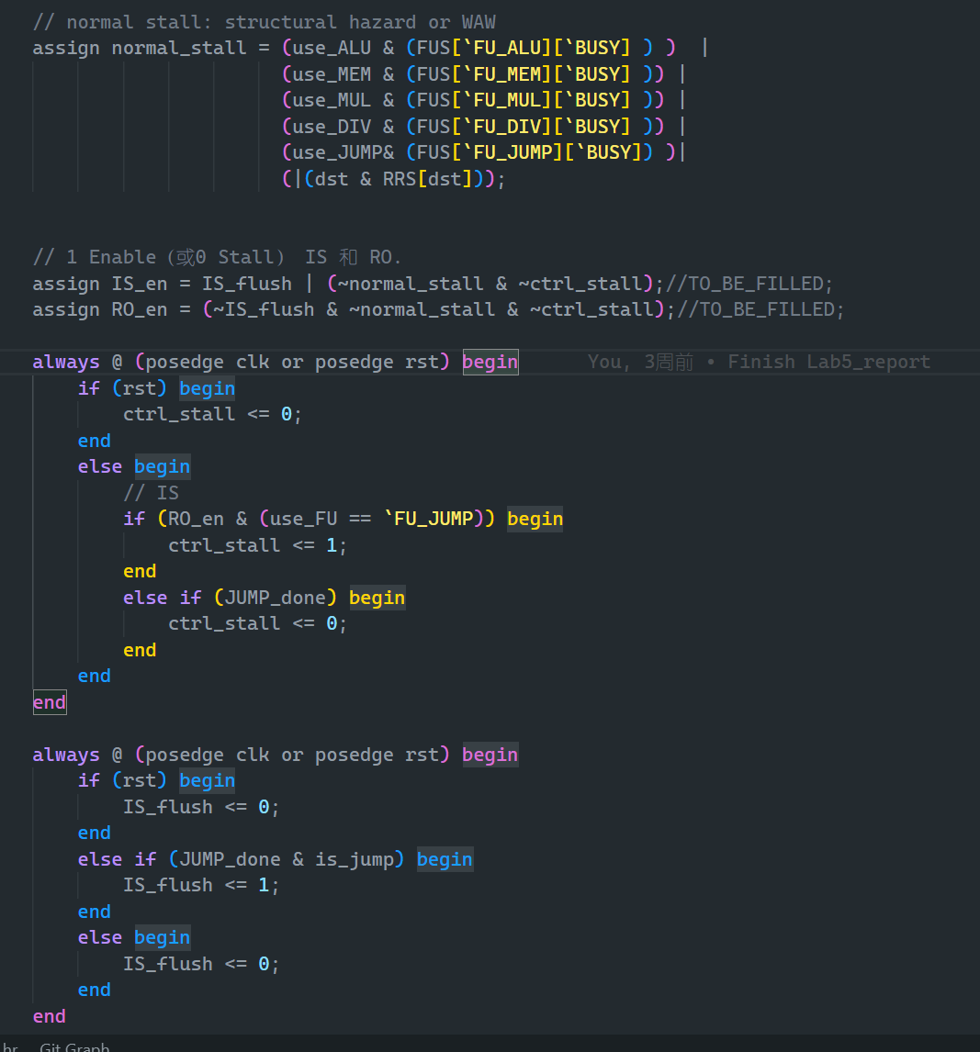
对于Branch逻辑，当出现 jump 指令时，我们需要利用JUMPFU来进行跳转预测，将结果返回到CtrlUnit中判断是否要对流水线进行刷新跳转，具体包括有数值判断跳转和JALR等指令
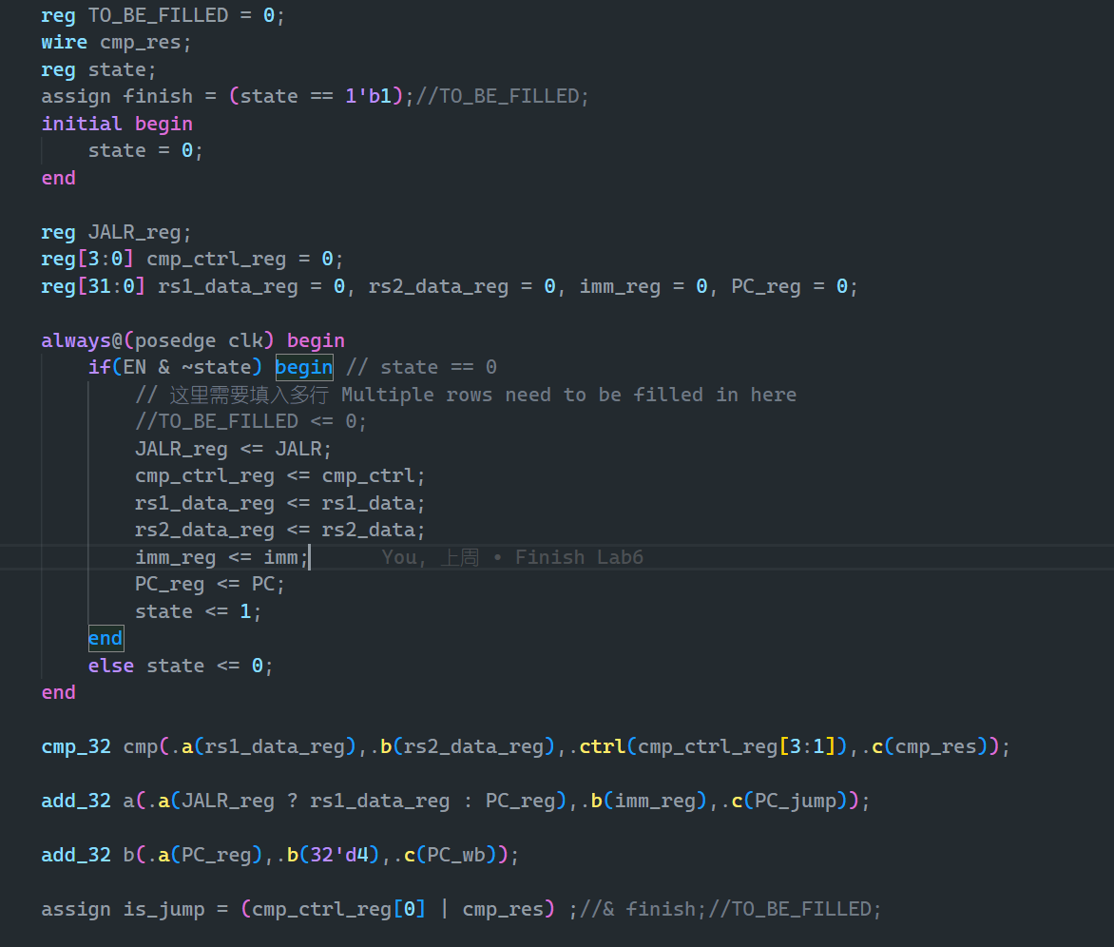
我们这里是predict not taken当结果为需要跳转时，IS_flush将跳转指令之后的数据刷新，表示预测错误需要 flush 掉先前一条错误指令，如果预测正确则不需要 flush。
- 为实现多unit增加的结构
我们为了统筹所有FU的信息联通和同步信息方便，我们设置了FUS、RRS、IMM等共享数据寄存器单元，方便我们进行查询FU占用信息等等功能
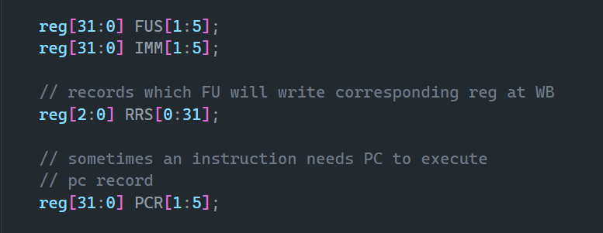
FUS 是一个 32 位宽的寄存器数组，用于存储功能单元（Functional Units，FU）的状态信息。每个功能单元都有一个对应的 FUS 寄存器，用于记录该功能单元的各种状态和控制信号。具体来说，FUS 寄存器包含以下信息：
- BUSY 标志：指示功能单元是否正在使用。
- SRC1 和 SRC2：源操作数寄存器编号。
- DST：目的操作数寄存器编号。
- OP：操作码，指示功能单元要执行的操作。
- FU_DONE 标志：指示功能单元的操作是否完成。
- RDY1 和 RDY2：指示源操作数是否准备好。

IMM 是一个 32 位宽的寄存器数组，用于存储立即数（Immediate Values）。立即数是指令中直接包含的常数值，通常用于算术运算或地址计算。每个功能单元都有一个对应的 IMM 寄存器，用于存储当前指令的立即数。

RRS 是一个 3 位宽的寄存器数组，用于实现寄存器重命名（Register Renaming）。寄存器重命名表记录了每个逻辑寄存器当前映射到的功能单元编号。
- 每个逻辑寄存器（0 到 31）对应的功能单元编号（0 到 7），表示该逻辑寄存器的值将由哪个功能单元在写回阶段（WB）写入。
- 通过使用 RRS，可以避免写后写（WAW）和写后读（WAR）数据冒险，提高指令级并行性。
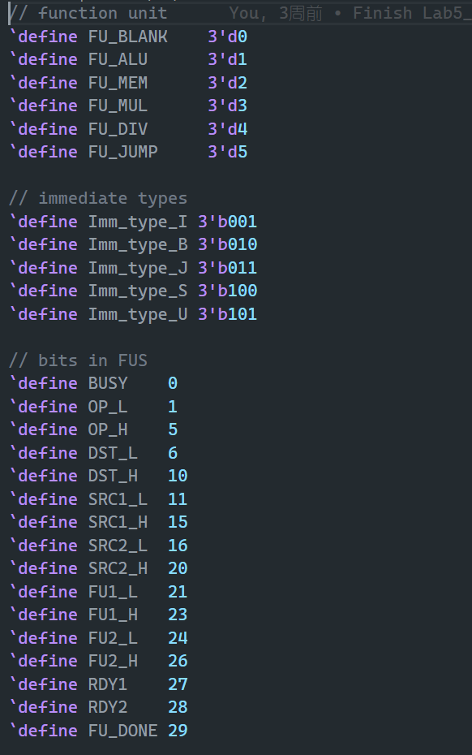
这里是设置对应宏以优化我们寄存器对应位的显示
- 实验过程和数据记录及结果分析
Tips：请给出本次实验仿真关键信号截图，并结合波形简要解释各种Hazard发生和解决的逻辑
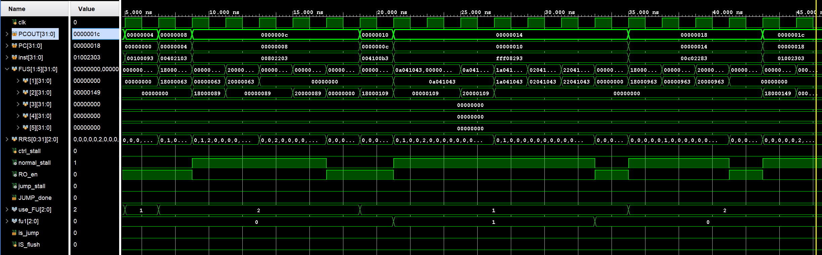
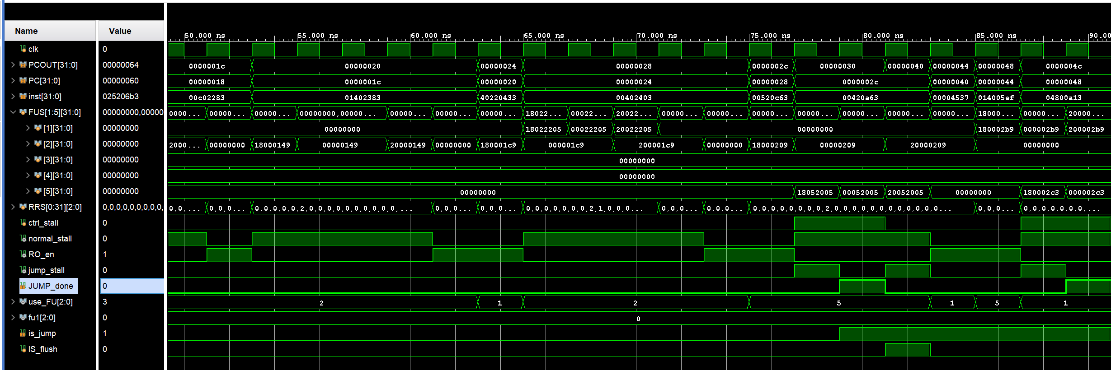
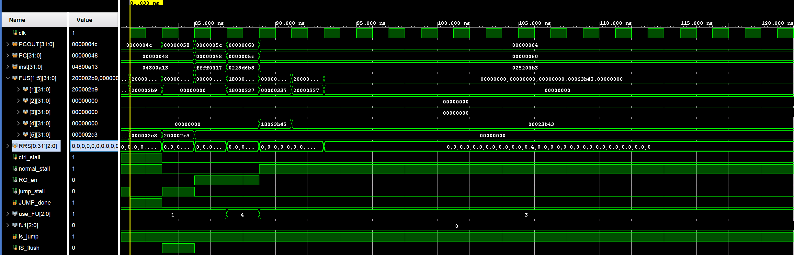
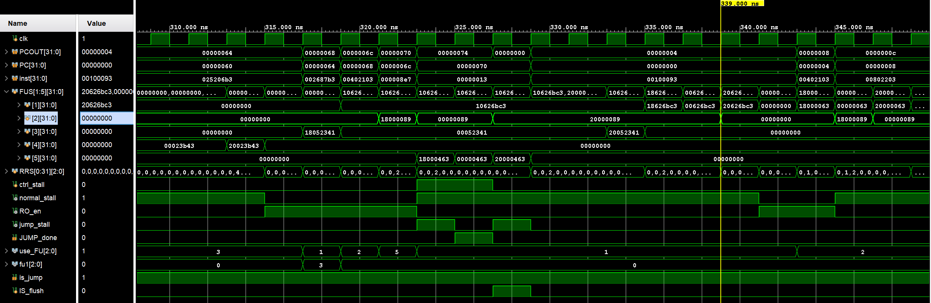

·FU_Hazard:
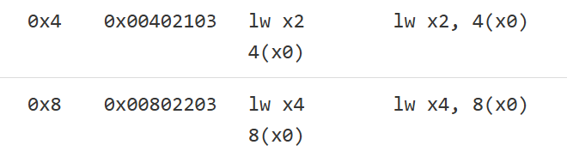
如图所示，此时Ctrl_Unit正在执行lw指令，但是此时通过FUS可知前面的lw指令还没有执行完毕，所以发生FU_Hazard，nomal_stall也因此变成1，流水线stall。
·WAW_Hazard
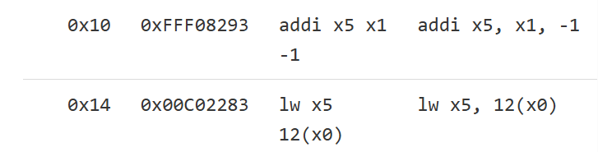
如图所示，此时Ctrl_Unit正要执行lw指令，但是此时前一条指令同样也要写x5，所以导致WAW_stall，由于这个stall被包含在normal_stall中，所以并不能直接看出来，但是通过排除法，此时并未发生struct_stall，可以说明必定发生了WAW_stall，导致了流水线在PC=0x14时stall
·WAR_Hazard
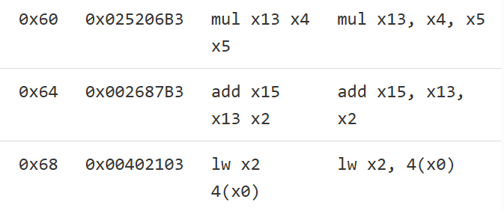
如图所示，此时Ctrl_Unit执行lw指令，由于add指令的x15在等待mul指令的计算值，所以add指令不能开始读操作数，此时lw指令会先一步进入WB阶段，此时会检测到要写入的rd和ALU部件的一个ready的src冲突了，写入就会暂停，直到add指令开始运行
·RAW_Hazard

如图，add指令的x13依赖于前面的mul指令，所以会产生RAW冲突，此时FUS中的add部件的rdy1状态就会被设置0，表示该寄存器需要等待前面的指令的计算值，等到mul指令计算完毕，add部件就准备完毕，下个周期开始执行。
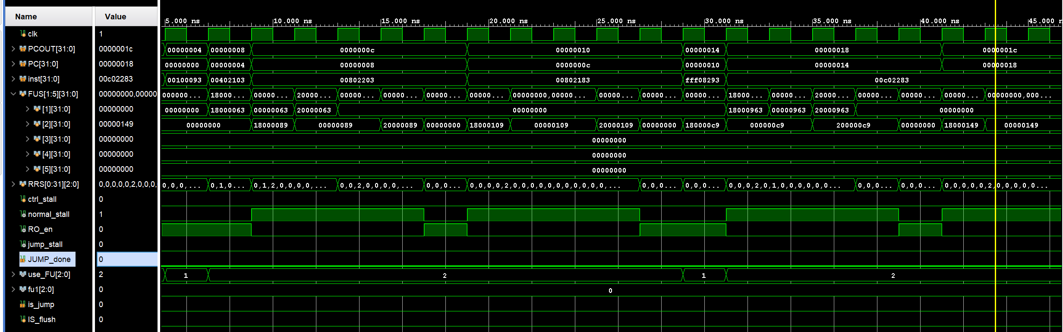
·FU_Hazard和WAW_Hazard一起发生
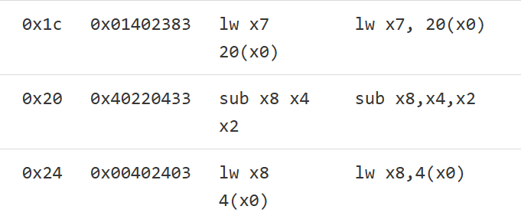
如图所示，此时FU_hazard和WAW同时发生，我们可以看到此时Ctrl_Unit要执行lw指令，此时前面的FU_ALU部件还未写回，会发生WAW冲突，而FU_MEM部件也在被占用，会发生FU_Hazard，所以流水线会stall 5 个周期后。
- 讨论与心得
Tips: 请写出对本次实验内容的深入讨论或者本次实验的心得体会。
亲手实现了scoreboard使我对课上讲的知识理解变得更加深刻，之前对于WAR的出现一直不太理解，是在分析波形的时候才彻底理解。本实验也帮助我理解了整个scoreboard的数据流。

